- 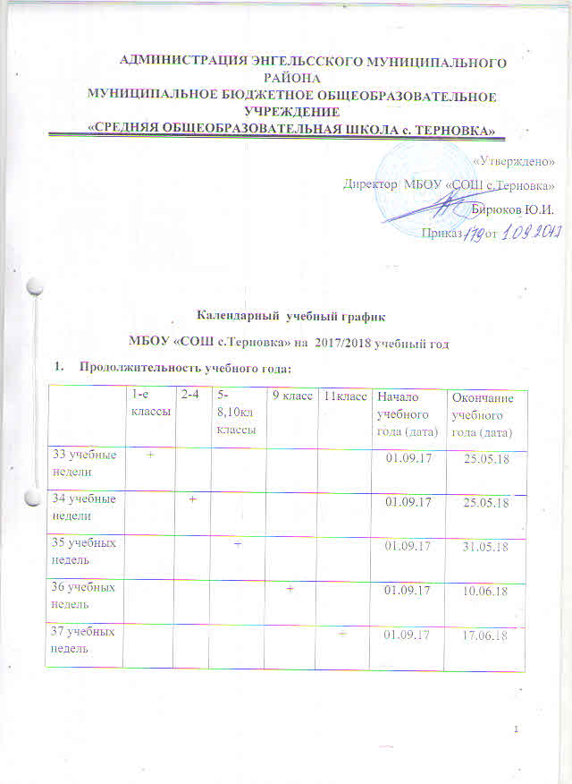Продолжительность триместра, каникул: 
 | Дата |  | Продолжительность (количество учебных недель)
 | начало триместра | Окончание триместра | Продолжительность (количество учебных недель)
1 триместр | 01.09.17 | 30.11. 17 | 12
2 триместр | 01.12. 17 | 28.02.18 | 11
3 триместр | 01.03.2018 | 25.05.18,  31.05.18 | 12-13
- Продолжительность каникул в течение учебного года:
 | Дата начала каникул | Дата окончания каникул | Продолжительность в днях
осенние | 30.10.17 | 06.11.17 | 8
зимние | 01.01.18 | 13.01.18 | 13
весенние | 26.03.18 | 03.04.18 | 9
летние | 01.06. 18 | 31.08.18 | 92
• Для обучающихся 1-х классов устанавливаются дополнительные недельные каникулы с 12 .02.2018 по 18.02.2018.
- Продолжительность учебной недели:
 | 1 классы | 2,3,4 ,5-11 классы
5 дневная учебная неделя | +
- дневная учебная неделя |  | +

5.Продолжительность занятий и перерывов:
Продолжительность занятий и перерывов:
1кл | 2, 3,4, 5,6,7,8,9,10,11
Сентябрь - октябрь - 3 урока в день по 35 минут каждый.  1 урок: с 8-30 по 9-05.  2 урок: с 9-25 по 10-00;  Динамическая пауза 40 минут  3 урок: с 10-40 по 11-15;  В ноябре – декабре – 4 урока в день по 35 минут каждый  1 урок: с 8-30 по 9-05.;  2 урок: с 9-25 по 10-00  3 урок: с 10-30 по 11-05  4 урок: с 11-25 по 12-00  Две динамические паузы, после второго и третьего урока  Январь – май - 4 урока в день по 40 минут каждый.  1 урок: с 8-30 по 9-10.;  2 урок: с 9-25 по 10-05  3 урок: с 10-30 по 11-10  4 урок: с 11-25 по 12-05 | 1 урок: с 8-30 по 9-15 – 45 минут  2 урок: с 9-25 по10-10  3 урок: с 10-30 по 11-15  4урок: с 11-25 по 12-10  5 урок: с 12-30 по 13- 15  6 урок: с 13-25 по 14-10  7 урок: с 14-20 по 15-05  Две динамические паузы по 20 минут, после второго и четвертого урока.
Начало занятий неаудиторной занятости (с ноября месяца): в 12- 45 | Начало занятий неаудиторной занятости:  в 14-30
Окончание занятий неаудиторной занятости: 13 - 25 | Окончание занятий неаудиторной занятости:  в 15 - 15
Сроки промежуточной аттестации | - 4 классы - 24.04.18 г.- 29.04.18 г.  5-8,10 классы - 26.05.18 г. - 31.05.2018 г.
Сроки итоговой аттестации | 9 класс – 26.05.18 г – 15.06.18 г.  - класс - 26.05.18 г. - 20.06.18г.

6.Расписание группы продленного дня.
Начало работы ГПД | Окончание работы ГПД
12 - 00 | 18 - 00
Рассмотрено на педагогическом совете: протокол № от « » августа 2017года.

